Филиал МАОУ «Беркутская СОШ» «Южная СОШ»

**Квест-игра**

**История**

**учреждений культуры**

**в д.Южная**

**История учреждений культуры в д.Южная.**

**Павлова Е.Н. и учащиеся 11 класса.**

Основательницей библиотеки является Серебрянникова Валентина Александровна. Закончив Тобольское культпросвет училище в 1956г., по распределению из отдела культуры ее направили библиотекарем в д.Кутькино (ныне Южная). Здание библиотеки тогда находилось в старой школе 1928г. Постройки.

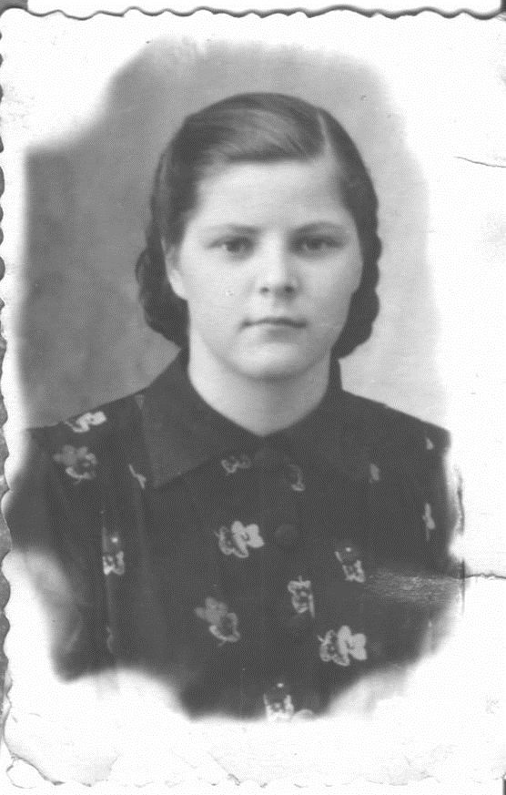 Серебрянникова В.А.19 лет. Снимок сделан 10.04.1955г. в Тобольске

Зона обслуживания библиотеки была большая: Русский Сингуль, Менгар, Аул, Романово. Книги приходилось доставлять на лошади. Численность читателей составляла около 500 человек. Книга выдача – около 11 тысяч экземпляров. Комплектовалась библиотека централизованно и из средств, выделяемых Сельским Советом в течение 2-3 лет, а также книги выписывали наложенным платежом.

В фонде библиотеки сохранились книги, которые поступили в первый год работы.

У библиотеки был очень напряженный график работы. В восьмичасовой рабочий день входили следующие обязанности: выпуск боевых листков о трудовых показателях рабочих, поднятие флага, приходилось даже рисовать звездочки на комбайнах передовиков жатвы, а также оформлять книжные выставки в красном уголке животноводов.

Первое помещение библиотеки было небольшое, примерно 5*2,5 метра. Оборудование библиотеки – это письменный стол, стул, самодельные полки. Отапливалась библиотека круглой печью. В этом же помещении хранились клубные музыкальные инструменты.

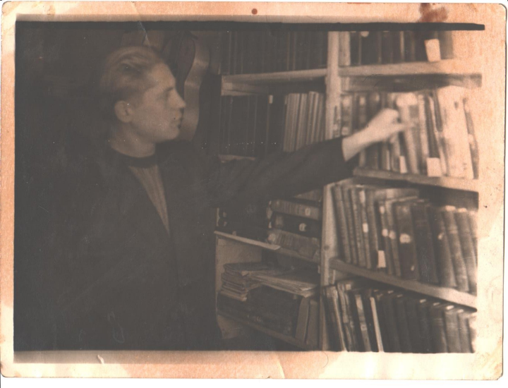

Серебрянников А.М. в помещении библиотеки около стеллажей с книгами.

Валентина Александровна работала рука об руку с заведующим сельским клубом Серебрянниковым Александром Максимовичем и вскоре они поженились. Вместе они проводили вечера, чествования передовиков, проводы на пенсию, проводы зимы.

Сельский клуб располагался в старой школе 1928г. постройки в соседнем с библиотекой помещении. В клубе всегда было многолюдно. Сельчане собиралось на киносеансы и на массовые мероприятия. Среди участников художественной самодеятельности были победители районных и областных конкурсов. Серебрянников А.М. был искусным художником и часто помогал жене оформлять библиотеку.

В 1966 г. в деревне на базе начальной была открыта восьмилетняя школа. Вместо клуба стали использовать коридор школы, а вот библиотека на несколько месяцев осталась без помещения. Книги в это время хранили в колхозном амбаре. Затем библиотека переехала в двухэтажное деревянное здание. Ей была выделена одна комната на втором этаже, рядом с Сельским Советом.

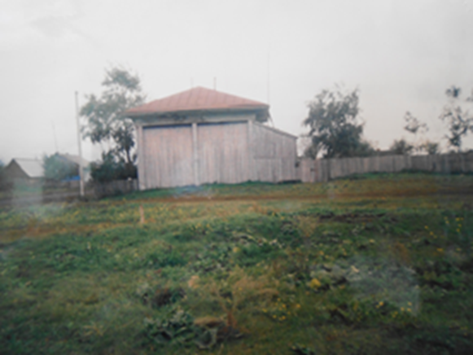

Дом зажиточного крестьянина Ульянова Артемия Васильевича.

В начале 70-х годов в с.Южное было построено большое кирпичное здание, где разместились клуб, столовая, контора, позднее и медпункт. А на втором этаже расположили библиотеку. В этом помещении она находилась до пожара клуба. В настоящее время библиотека находится на первом этаже школы.

В библиотеке работали:

Малеева Надежда Степановна,

Коновальчик Ирина,

Зумарева Людмила Николаевна с 19.10.1979г по 1983г.

Ульянова Татьяна Михайловна с 1983г.по 1986г.

Кулебакина Татьяна Филипповна с 18.06.1986г. по 1993г.

Павлова Елена Николаевна с 1993г. по 2006г.

С 2006 г. по настоящее время работает Зумарева Светлана Николаевна.

Итак:

-В послевоенные годы люди читали любые книги с удовольствием и относились к ним бережливо, несмотря на это книги быстро ветшали.  
- в 80-е годы вся литература была популярной: советская, зарубежная, художественная литература, периодические издания, журналы, газеты для детей и взрослых.  
- в 90-е г. многие жители села стали покупать книги в домашние библиотеки, финансирование сельской библиотеки почти прекратилось. В условиях кризиса, читатель предпочитал книги, развлекательного характера: детектив, фантастика, женские романы, приключения.